Родительский онлайн - университет
« Опасность и вред компьютерных игр»

Уважаемые родители, просим вас принять участие в онлайн – университете и присоединиться к обсуждению темы.
Свои вопросы вы можете присылать на электронный ящик педагога социального rchk-17@mail/ru

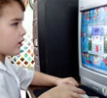
Появление компьютеров должно способствовать развитию ребенка. Но порой дети настолько глубоко погружаются в компьютерные игры, что ребенок забывает о реальном мире, постепенно перемещаясь в виртуальный. Ежегодное же обновление не только количества игрушек, но и их качественных возможностей делают их все более интересными и увлекательными. Но как быть родителям, чьи дети каждый день проводят по несколько часов за играми, отказываясь от прогулок. Опасны или полезны компьютерные игры для наших детей? Давайте попробуем немного разобраться в этом вопросе.
Поговорим о вреде компьютерных игр.
Итак, для начала нашим читателям предлагается ознакомиться с тем вредом, который могут нанести ребенку регулярные игры за компьютером. В первую очередь, речь идет об игровой зависимости. Многие уже наслышаны об этой проблеме, которая охватывает современность. Компьютерные игры провоцируют отклонения в психике, которые требуют квалифицированной врачебной помощи. Если подросток попал в зависимость от компьютерной игры, то для него время «оффлайн» - это мучение, ведь он живет виртуальной реальностью. И хотя психологи отличают несколько ступеней развития данной зависимости, каждая из них является довольно опасной. Самая же крайняя степень данной зависимости проявляется в отказе от самого необходимого, сна и пищи. Данную зависимость очень сложно выявить. И порой даже заботливые родители упускают нить контроля за своим чадом. Когда же подросток стал явным игроманом, то вытащить его из такой зависимости гораздо сложнее. В группу риска, в первую очередь, входят подростки. Для сильной зависимости им достаточно провести за компьютерной игрой несколько дней, и родители не узнают своего чада. Неокрепшая психика быстрее и проще поддается на компьютерные соблазны. Кроме того, редко какие подростки обладают чувством меры и готовы часами пропадать за игрушками. Из-за неразвитого чувства времени, проведенные несколько часов за компьютером, кажутся одним часом.
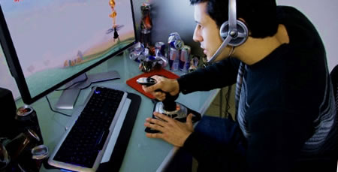
Не меньший вред компьютерные игры оказывают и на взрослых, которые, казалось бы, могут себя контролировать самостоятельно. По статистике, большинство молодых семей разводятся не только из-за таких распространенных проблем, как пьянство, измены. Игромания сегодня становится причиной множественных семейных конфликтов. Редко какой женщине нравится, когда супруг проводит все свободное время за играми с монстрами, роботами и другими виртуальными врагами. Подобные увлечения отрицательно сказываются на работе. Ведь игроман вне «сети» становится рассеянным, невнимательным, игнорирует многие свои обязанности.
Многие геймеры не останавливаются на бесплатных ресурсах и идут дальше в своем «развитии». Они приобретают за реальные деньги виртуальные услуги. И какой игроман не мечтает, чтобы его герой в течение нескольких мгновений (или дней) стал необыкновенно крут. И конечно, данную возможность предлагают в каждой он-лайн игре. Создатели игр наряду с бесплатными услугами предлагают и платные. Они рассчитаны на то, что геймер обязательно вернется «за добавкой». Ведь быть непобедимым – вот мечта каждого! Так как «онлайн» крутизна требует постоянных денежных вливаний, то игроман ущемляет себя и свою семью, тратит не только свои деньги, но и влазит в долги. Итог: развал в семье, а на поле боя – победа. И такую цену платят большинство игроманов.
Какие же компьютерные игры представляют опасность для подростков и детей? Это гонки, стрелялки, леталки и бродилки. И самым опасным из них является стрелялка. Игровая зависимость сопровождается повышенной озлобленностью и агрессивностью, которые игроман проявляет к окружающим. Не менее вредны и другие разновидности компьютерных игр. И хотя они не сопровождаются агрессией к окружающим, такие игры также затягивают, требуют постоянного повышенного внимания. И не каждый геймер согласится сделать паузу, чтобы выполнить домашнюю работу.
Но помимо денежных растрат, которые сопровождаются при использовании компьютерных игр он-лайн, многие игроманы забывают о своем здоровье. А между тем, регулярное проведение большого количества времени за компьютером приводи к ухудшению зрения, набору лишнего веса. Кисти рук игромана, постоянно находясь в одном положении, затекают.
Но неужели после такого количества негатива можно выявить положительное воздействие компьютерных игр на человека? Конечно, можно!
О пользе компьютерных игр
Оказывается, существуют такие компьютерные игры, которые положительно воздействуют на мышление человека, развитие его индивидуальных способностей. Речь идет о головоломках, ребусах и логических играх. Эта разновидность игр развивает память, интеллект, внимание. Следует особо отметить такие компьютерные игры, как стратегии. В данной игре не нужно проявлять своей скорости, зрительного внимания. Эти игры нацеливают на длительное нахождение. И даже если нужно прервать сеанс игры, то с игроком не случится никакой неприятности (не убьют, не потеряет очки и т.д.). Существуют даже некоторые компьютерные игры для самых маленьких детишек (3-5 лет). С такими играми можно изучить алфавит, познать азы природоведения. Можно задействовать игры с развитием музыкального слуха, зрительной памяти и другие. Доказана польза специализированных компьютерных игр для младших школьников. При помощи простой игры школьник углубляет познания в нужной области, развивает свои способности, учится правильно действовать, в зависимости от ситуации, становится более внимательным. Обратившись к играм, можно «подтянуть» ребенка по отдельному предмету, развить его способности по рисованию, иностранным языкам и другим предметам. Но, конечно, не стоит заострять внимание только на проведении компьютерных игр. Обучение должно быть всесторонним, с использованием различных техник. В обучении нужно обращаться к пазлам, конструкторам, настольным играм. Родители должны составить такой график взаимодействия с компьютером, который будет гармонировать. Нужно разрешать посещать вредные стрелялки (но ограниченное время), и нельзя забывать об отдыхе в реальном мире.
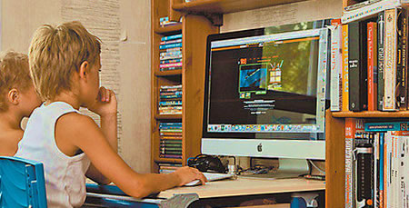
Польза от компьютера одинаково проявляется не только для детей, но и для взрослых. Отличный способ отвлечься, расслабиться от обыденной рутины – игра для мозгов. И здесь можно провести аналогию с детскими играми. Нужно уметь разграничивать время на «полезные» и «вредные» игры.
Подведём итоги
Итак, если подытожить все вышесказанное, то можно увидеть, что в каждом случае важно чередовать полезность игр.
Компьютерная игра должна находиться на одном уровне с прочтением книги, прогулкой, любимым спортом. Если все это соответствует действительности, то не стоит проявлять излишнее беспокойство. Ну а когда в жизни все приоритеты сводятся к игре, то нужно как можно скорее начать борьбу с игроманией.

